Nombre……………………………………………………………………………………………………

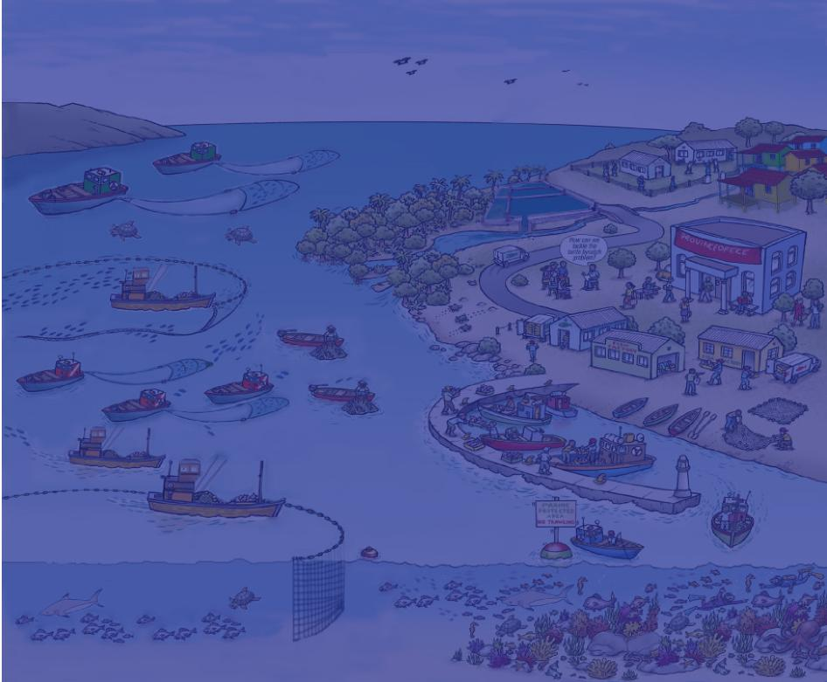
(Enfoque ecosistémico al manejo de la pesca)
EEMP Esencial
Versión 1
Fecha:…...……………………………… Lugar:……………………………………………………………………
LIBRO DE TRABAJO

EEMP Esencial. Libro de trabajo para participantes.
☺ Cómo usar este Libro de Trabajo
Trabajaremos en grupos durante gran parte de este curso y principalmente usaremos tarjetas, bolígrafos y papel para trabajar en equipo. Es MUY IMPORTANTE registrar todos los productos del trabajo en grupo. Utilice las secciones pertinentes de este libro para escribir sus notas. Tendrá que referirse a muchos de sus productos para finalizar un borrador de plan EEMP, que presentará en el día 5.
Este libro de trabajo cubre las siguientes fases y pasos:
Número de módulo | Paso / Fase | Actividad/Trabajo en grupo | Página del libro de trabajo
5 |  | Revisar la escala EEMP para pesquerías individuales, y trazarla para pesquerías locales o nacionales. | 4
5 |  | Identificar los retos y oportunidades al avanzar a través del EEMP. | 5
8 | Tareas iniciales A | Enlistar todas las partes interesadas de la UMP; trazarlos sobre la matriz de importancia / influencia. | 6-7
8 | Tareas iniciales A | Trazar los vínculos / relaciones entre las partes interesadas en su UMP | 8
10 | Paso 1.1 | Definir la UMP | 9
10 | Paso 1.2 | Acordar la visión de la UMP | 9
10 | Paso 1.3 | Identificar el tipo de información necesaria determinar el alcance de la UMP | 10
11 | Paso 2.1 | Identificar amenazas y problemas de la UMP | 11
11 | Paso 2.2 | Priorizar a través de evaluación de riesgos | 12
11 | Paso 2.3 | Definir las metas de la UMP | 13
12 | Revisión de la realidad I | Lluvia de ideas sobre restricciones y oportunidades para lograr estas metas | 13
12 | Revisión de la realidad I | Resolución de conflictos ganar-ganar. | 14
13 | Paso 3.1 | Desarrollar objetivos operativos. | 15
13 | Paso 3.2 | Seleccionar indicadores y puntos de referencia para objetivos | 16
14 | Paso 3.3 | Acordar acciones de manejo y cumplimiento | 17
14 | Paso 3.4 | Acordar mecanismos de financiamiento | 18
14 | Paso 3.5 | Finalizar el borrador del plan con EEMP | 19
15 | Paso 4.1 | Implementación | 20
15 | Paso 4.1 | Formalizar, comunicar e involucrar | 21
16 | Revisión de la realidad II | Volver a revisar restricciones y oportunidades para lograr las metas de su UMP | 22
17 | Paso 5 | Plantilla de revisión de desempeño | 23-24

EEMP Esencial. Libro de trabajo para participantes.

Plan EEMP para la UMP XXXX
- VISIÓN
La meta más general del manejo.
- ANTECEDENTES
Descripción del área y los recursos a ser manejados, incluyendo mapas a diferentes escalas.
El área de manejo pesquero
Área de operación de la pesquería, jurisdicciones y "fronteras" de los ecosistemas (incluyendo jurisdicciones del área nacional / provincial / de distrito). Mapa de la Unidad para el Manejo de la Pesca (UMP).
Historia de pesca y manejo
Breve descripción del desarrollo en el pasado de la pesquería en términos de flotas, artes de pesca, personas involucradas, etc.
Situación actual de la pesquería
Descripción de los recursos pesqueros y de la flota / artes utilizadas;
Estado de los recursos;
Mapa de patrones de uso de recursos.
Beneficios socioeconómicos, incluyendo los post- cosecha
Descripción de las partes interesadas y sus intereses (incluida la situación socio-económica);
Descripción de otros usos / usuarios del ecosistema, especialmente actividades que podrían tener impactos importantes y convenios para coordinación y procesos de consulta;
Beneficios sociales y económicos, tanto ahora como en el futuro.
Consideraciones ambientales especiales
Detalles sobre entornos críticos, particularmente zonas sensibles y especies amenazadas.
Aspectos institucionales
Antecedentes legislativos;
Convenios de co-manejo existentes - funciones y responsabilidades;
Convenios de Monitoreo, Control y Vigilancia (MCS);
Proceso de consulta que conduzca al plan y a las actividades en curso;
Detalles sobre proceso de toma de decisiones, incluyendo los participantes reconocidos;
Naturaleza de los derechos concedidos en la pesquería y detalles sobre los titulares de dichos derechos;
Mapas de intervenciones de manejo / derechos de uso / límites de la jurisdicción.
- PRINCIPALES AMENAZAS Y PROBLEMAS
Problemas ecológicos
Los recursos de las pesquerías y los problemas ambientales generales, incluyendo tanto los efectos de la pesquería en el medio ambiente y viceversa.
Problemas sociales y económicos
Problemas relativos a las personas involucradas en la pesca, al público en general y a nivel nacional, incluyendo las problemáticas de género.
Problemas de gobernanza
Problemas que afectan la capacidad de alcanzar los objetivos de manejo.
- METAS DE MANEJO
Objetivos de nivel superior, es decir, la meta principal del manejo.
- OBJETIVOS, INDICADORES Y PUNTOS DE REFERENCIA
Problemas prioritarios, objetivos, puntos de referencia para la pesquería, que abarcan:
- recursos pesqueros;
- medio ambiente (incluyendo capturas accidentales, hábitats, la protección de las presas, biodiversidad, etc.);
- social;
- económicos;
- gobernanza (capacidad para lograr el plan).
- ACCIONES DE MANEJO
Acciones acordadas para que el plan alcance todos los objetivos dentro de un plazo acordado, incluyendo captura incidental, protección del hábitat, beneficios socioeconómicos, buena gobernanza, etc.
- CUMPLIMIENTO
Para acciones que requieran reglas / regulaciones - convenios para asegurar que las acciones de manejo sean efectivas.
- NECESIDADES DE DATOS E INFORMACIÓN
Los datos y la información necesitan monitorear la implementación del plan. Reconocer dónde se encuentran los datos y quién los recopila, analiza y utiliza la información.
- FINANCIAMIENTO
Principales fuentes de financiamiento.
- REVISIÓN DEL PLAN
Fecha y naturaleza de la(s) próxima(s) revisión(es) y auditoría del desempeño de los responsables del manejo.

EEMP Esencial. Libro de trabajo para participantes.
1. Avanzando hacia la escala EEMP: Complete esta tabla para su pesquería o pesquerías

¿En qué medida se aplican los principios del EEMP en su pesquería? Trace sus pesquería en la escala del 0 al 5 (donde 0 = ninguno; y 5 = excelente)

Principios EEMP | 0 ………………………………………………………………………………..………………...…5
- Buena gobernanza | …………………………………………………………………………………………..>
- Escala apropiada | ………………….……………………………………………………………………….>
- Mayor participación | ……………………………………………………………………………………………>
- Objetivos múltiples | ……………………..…………………………………………………………………….>
- Cooperación y coordinación | ……………………………………………………………………………………………>
- Manejo adaptativo | ……………………………………………………………………………………………>
- Enfoque precautorio | ……………………………………………………………………………………………>

EEMP Esencial. Libro de trabajo para participantes.
Avanzando hacia el EEMP
Identificar los retos al avanzar hacia el EEMP

Identificar las oportunidades al avanzar hacia el EEMP

EEMP Esencial. Libro de trabajo para participantes.
Tareas iniciales A
Enlistar las principales partes interesadas de la UMP

EEMP Esencial. Libro de trabajo para participantes.
Tareas iniciales A
Trazar todas las partes interesadas sobre la matriz de importancia / influencia (diagrama de Venn)
Importancia alta /Influencia baja | Importancia alta / Influencia alta
Importancia baja / Influencia baja | Importancia baja / Influencia alta

EEMP Esencial. Libro de trabajo para participantes.
Tareas iniciales A
Trazar los vínculos / relaciones entre las partes interesadas en su UMP (diagrama de Venn)

EEMP Esencial. Libro de trabajo para participantes.
Paso 1.1
Definir la UMP
Paso 1.2
Acordar la visión de la UMP

EEMP Esencial. Libro de trabajo para participantes.
Paso 1.3
Identificar el tipo de información necesaria determinar el alcance de la UMP

EEMP Esencial. Libro de trabajo para participantes.
Paso 2.1
Identificar amenazas y problemas para su UMP

EEMP Esencial. Libro de trabajo para participantes.
Paso 2.2
Priorizar a través de evaluación de riesgos

EEMP Esencial. Libro de trabajo para participantes.
Paso 2.3
Definir las metas de la UMP

Revisión de la realidad I

Restricciones y oportunidades que pueden prevenir el logro de las metas de su UMP

EEMP Esencial. Libro de trabajo para participantes.

HOJA DE TRABAJO: RESOLUCIÓN DE CONFLICTOS GANAR-GANAR
1. El marco de la asociación: "Encontremos una manera de resolver esto que funcione para todos” |  | - Lluvia de ideas  - Evaluar soluciones  - Elegir soluciones
2. Definir el problema en términos de necesidades / productos…
Persona A: | Persona B: | Solución 1
Solución original: | Solución original:
Necesidades básicas / producto: | Necesidades básicas / producto:
 |  | Solución 2
 |  | Solución 3
 |  | Solución 4
 |  | Solución 5
Necesidades compartidas (relación):
- Planear acción |  | - Evaluar resultados:

EEMP Esencial. Libro de trabajo para participantes.
Paso 3.1
Desarrollar objetivos operativos

EEMP Esencial. Libro de trabajo para participantes.
Paso 3.2
Seleccionar indicadores y puntos de referencia para los objetivos

EEMP Esencial. Libro de trabajo para participantes.
Paso 3.3
Acordar sobre acciones de manejo

EEMP Esencial. Libro de trabajo para participantes.
Paso 3.4
Acordar sobre las necesidades de datos e información y mecanismos de financiamiento

EEMP Esencial. Libro de trabajo para participantes.
Paso 3.5: Ahora tiene toda la información para finalizar un borrador de un plan con EEMP.
EEMP Esencial. Libro de trabajo para participantes.
Paso 4.1 Implementación
Plantilla de implementación del plan de trabajo
Acción de manejo:
¿Qué acciones de manejo se están usando actualmente?:
Objetivos del plan con EEMP que serán tratados en esta acción de manejo:
Qué | Agencia responsable (Quién) | Cuándo | Dónde | Otros problemas
¿Qué tareas específicas necesitan realizarse? | - Nomine a la agencia responsable por el monitoreo, reporte y MCS (Monitoreo, Control y Vigilancia).  - Indique la responsabilidad de la agencia pesquera, ejem. responsabilidad directa, responsabilidad de coordinación a través de ICM, etc. | Plazos & hitos  tiempo |  | Actividades fuera del alcance/jurisdicción de la agencia pesquera (es decir, que requiera cooperación interdepartamental).

EEMP Esencial. Libro de trabajo para participantes.
Paso 4.1 Formalizar, comunicar e involucrar
Plantilla del Plan de Comunicación
Audiencia objetivo | Método de comunicación  (cómo y dónde) | Mensaje principales | Programación del  tiempo

EEMP Esencial. Libro de trabajo para participantes.
Revisión de la realidad II
Revisar que se encuentren establecidos los arreglos de gobernanza y el ambiente propicio a fin de lograr las metas de su UMP

EEMP Esencial. Libro de trabajo para participantes.

Paso 5 Monitor, evaluate and adapt
Plantilla de revision de desempeño
Encabezado del reporte de desempeño | Componente del EEMP (ejem. recursos pesqueros)
- Meta general de manejo
- Problemática y razón para incluirla
- Objetivos de manejo
- Indicadores
- Puntos de referencia y medidas de desempeño
- Evaluación
- Robustez
- Respuesta al manejo de la pesquería | Acción actual
 | Acción futura

EEMP Esencial. Libro de trabajo para participantes.
Ejemplo de una plantilla terminada de revisión del desempeño
Encabezado del reporte de desempeño | Componente del EEMP (ejem. recursos pesqueros)
- Meta general de manejo | La mejora de manejo avanza hacia una producción pesquera sostenible ,y reduce los conflictos entre los segmentos en la pesquería (pequeños pescadores / arrastreros medianos)
- Problemática y razón para incluirla | Dos temas fueron clasificados de alto impacto / alta probabilidad:  1) Daños a los artes artesanales e incursiones en las zonas costeras por los arrastreros , llevando a conflictos.  2) Alto porcentaje de juveniles en captura y disminución de las poblaciones de desove.
- Objetivos de manejo | Objetivo 1: Dirigir pesquerías de arrastre sólo dentro de la zona de arrastre designada y operar una temporada cerrada por xx meses del año  Objetivo 2: Reducir la proporción de peces juveniles a peces adultos a una cantidad acordada
- Indicadores | Para Objetivo 1: Nivel de cumplimiento con restricciones espaciales y estacionales para arrastre  Para Objetivo 2: Porcentaje de juveniles en captura
- Puntos de referencia y medidas de desempeño | Para Objetivo 1: Convenio de los operadores de arrastre / expresaron su apoyo a las medidas espaciales y temporales.  Informes de cumplimiento y nivel de cumplimiento  Para Objetivo 2: Que los juveniles sean menos del 10 al 15% de las especies capturadas.
- Evaluación | Para Objetivo 1: Número de violaciones en la reglamentación (denunciadas por los observadores de las pesquerías a pequeña escala) que no aumentan  Para Objetivo 2: No se detectaron cambios en el porcentaje de juveniles de captura (medido en el muestreo de las capturas de arrastre).
- Robustez | Para Objetivo 1: El indicador depende de la realización de una amplia sensibilización para generar el cumplimiento y también medidas de control (patrullaje).  Para Objetivo 2: El indicador depende de buenas estadísticas de desembarque / muestreo y de la cooperación con el programa de muestreo a bordo
- Respuesta al manejo de la pesquería | Acción actual  Para Objetivo 1: Mejorar el cumplimiento de arrastre - comunicación efectiva con los operadores de arrastre y la vinculación del cumplimiento con incentivos tales como certificación de captura (IUU y el uso de pesca incidental como comida de pescado).  Mejora de la cooperación de pequeños pescadores - necesidad de mejorar la comunicación y la consulta y promover la asignación de derechos de grupo en las comunidades pesqueras  Para Objetivo 2: Reforzar regulaciones de la zona de exclusión de pesca de arrastre.  Declaración de temporada cerrada para la pesca de arrastre durante el periodo máximo de desove previo al inicio de tormentas (Mayo)  Programa de observadores de pesca en pequeña, informe sobre las infracciones  Programa de muestreo a bordo de captura para controlar el porcentaje de juveniles en las captura de arrastre  Acción futura  Se tendrá que revisar, especialmente si las acciones actuales resultan ser no ejecutables

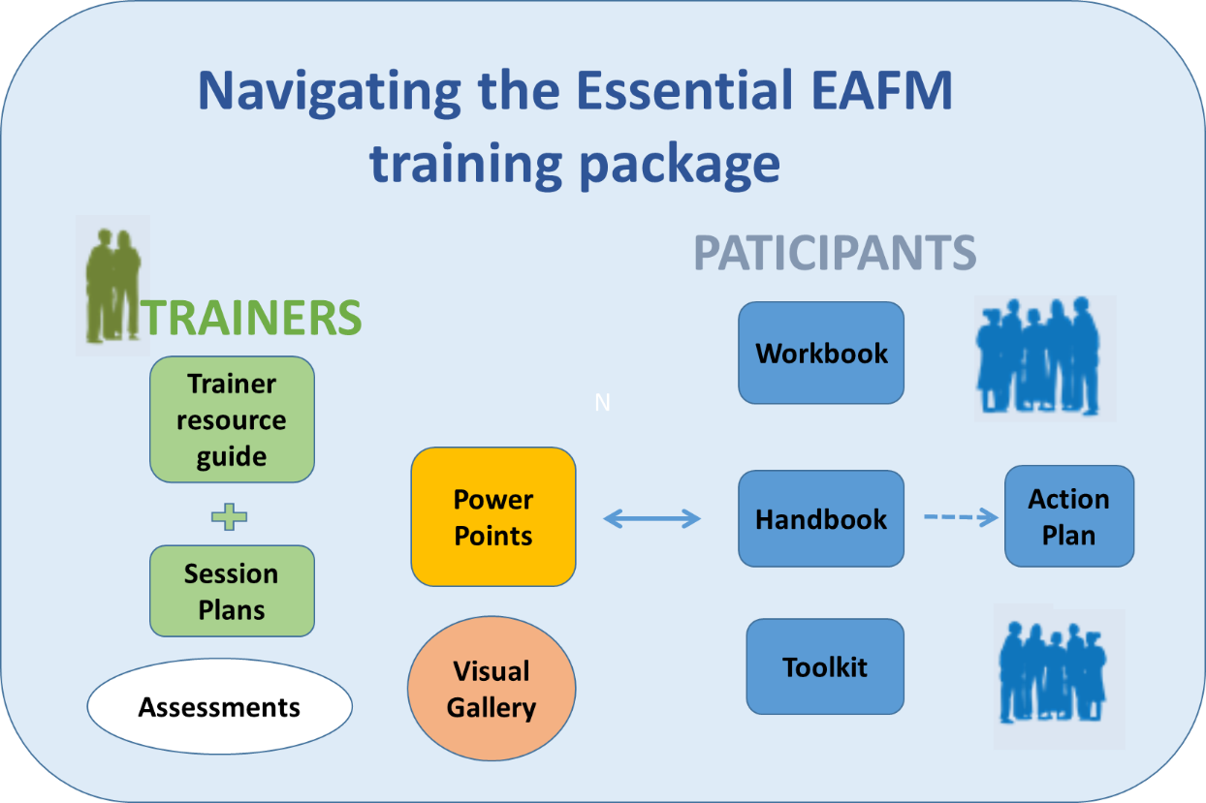
Usando el paquete de entrenamiento del curso EEMP Esencial
INSTRUCTORES
Guía de recursos para instructores
Planes para sesiones
Libro de trabajo
Manual
Plan de acción
Toolkit
Power
points
Galería visual
Evaluaciones
PARTICIPANTES

